便携式反射率测试仪

产品说明：
腾瑞智科生产的便携式反射率测试仪是符合ISO3906、GB/T13452.3、GB/T9270、GB/T5211.17等标准设计。适用于测定色漆、清漆-浅色漆以及色浆、颜料、各种着色剂对底材的遮盖力。便于客户携带方便，便于现场测量研制。
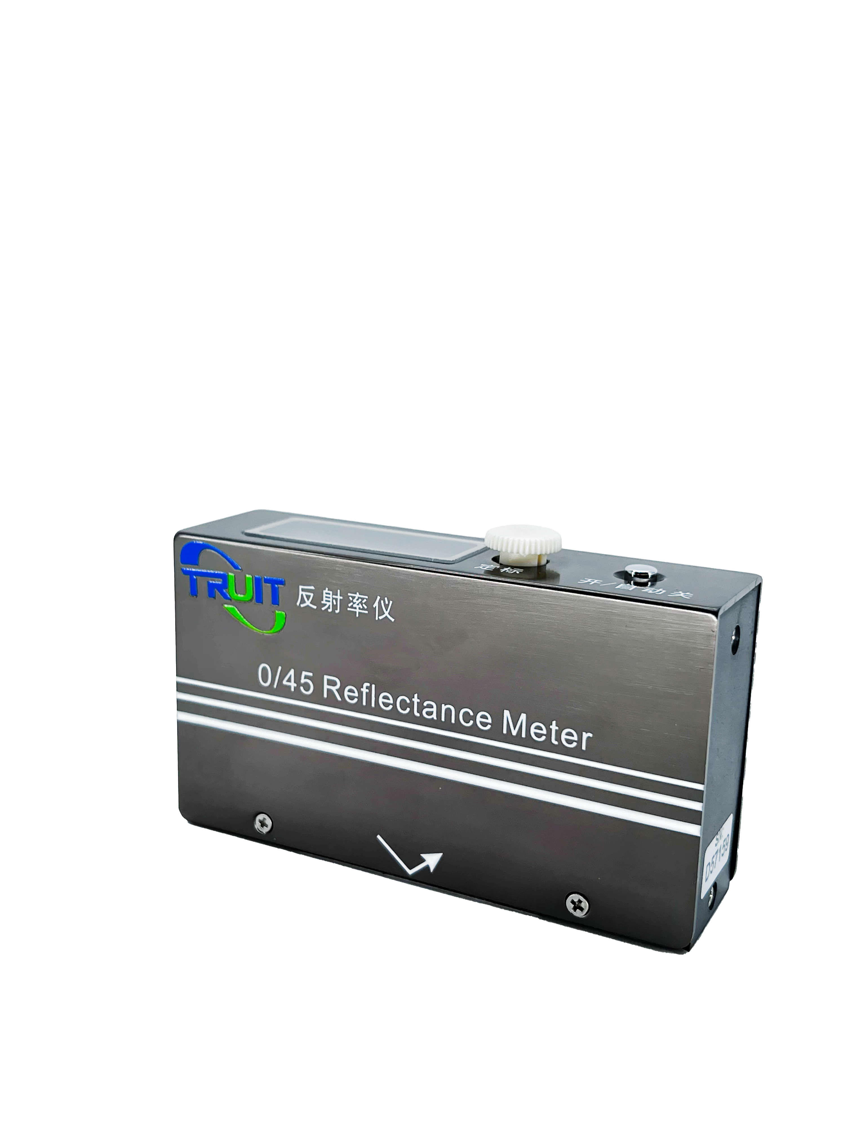
产品特点：
·超小型的设计可以放在口袋里，更便于携带及现场测量，是目前国内体积较小，重量较轻的反射率仪。
·不需零点校准，操作简单
·超省电的设计，使、一节5号电池（充电电池或者碱性电池均可），便可操作。一节新电池可以连续使用50个小时以上， 大约可以测量一万个数据
·特殊的防潮工艺可以让您放心在各种恶劣的环境中使用
·长寿命的光源，无需更换
·国家标定白板传递标准值，准确可靠
产品参数：
·测量范围：0～100%
·照测条件： 45/0（45度发射，0度接收）
·测量精度：+- 1.5
·重复精度：0.2%
·工作电源：一节5号(AA)碱性电池或可充电电池
·工作电压：0.8V～1.5V
·测量孔径：12×17mm（椭圆）
·使用条件：环境温度 ：0℃～40℃
·相对湿度：不超过85％
·主机尺寸（LxWxH）：114mmx32mmx64mm
·主机重量: 300克

订购信息： TR 5452--便携式反射率测试仪

